Как добраться до 2-го учебного корпуса МГУ
(1) Доехать до станции метро Университет, выйти в город по эскалатору из выхода, который находится в торце станции (а не в центре) и который ближе к последнему вагону поезда, следующего из центра столицы;
(2) Перейти на противоположную сторону Ломоносовского проспекта по переходу, расположенному в тридцати шагах правее выхода из метро;
(3) Пройти пешком налево по Ломоносовскому проспекту вдоль металлической ограды территории МГУ примерно одну автобусную/троллейбусную остановку, как показано на схеме ниже.
2-й учебный корпус МГУ расположен, по существу, на пересечении Ломоносовского проспекта и улицы Лебедева. Весь путь займет от 10 до 15 минут.
(При движении вдоль ограды можно войти направо в первую калитку и далее двигаться налево по аллее, что позволит сократить путь на пару десятков шагов и, возможно, увидеть белочку).
(3) Также можно проехать остановку на любом рейсовом автобусе или троллейбусе. Возможные местоположения остановок транспортных средств по отношению ко 2-му учебному корпусу показаны на схеме.

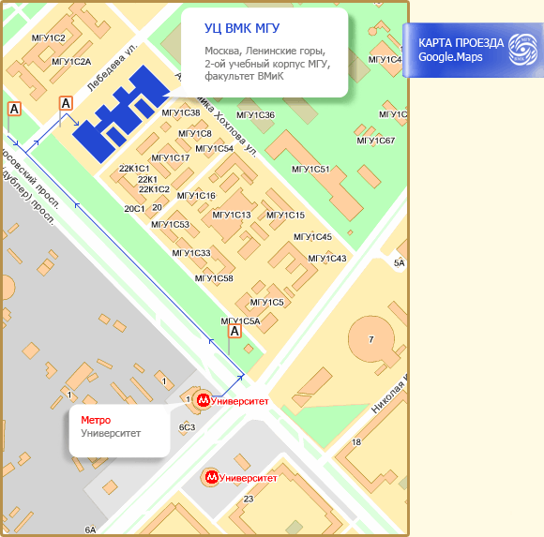
(4) Войти в корпус через южный вход, как показано на схеме. И пройти к месту проведения мероприятия по спискам. О месте проведения мероприятия будет сообщено дополнительно.

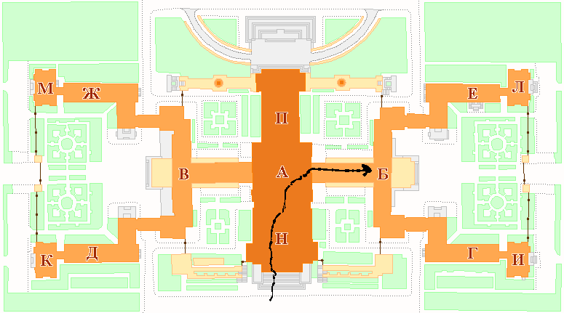
(5) В зоне Б нужно спуститься по лестнице на 1 этаж, повернуть налево по коридор в управление общежитиями и зарегистрироваться в гостинице МГУ, обратившись в комнату 5 (в рабочее время).
(6) В нерабочее время или воскресные и праздничные дни регистрация производится в комнате 1 зоны Б, куда следует направиться сразу же через проходную зоны Б по спискам, заранее переданные в службу охраны.

